UNIVERSIDADE FEDERAL DE SÃO PAULO – UNIFESP
INSTITUTO DE CIÊNCIA E TECNOLOGIA (ICT) – CAMPUS SÃO JOSÉ DOS CAMPOS
PROGRAMA DE PÓS-GRADUAÇÃO EM INOVAÇÃO TECNOLÓGICA (PPGPIT)
Disciplina: Gestão Estratégica da Inovação (GETI 2026) | Turma: Quarta-feira
Coletânea Oficial: Série Práticas de Gestão da Inovação Tecnológica (Editora Pimenta Cultural & Unitau)
GESTÃO DO PROCESSO DE IMPLEMENTAÇÃO CORPORATIVA DE TECNOLOGIAS ASSISTIVAS: UMA ABORDAGEM BASEADA EM FRAMEWORKS DE ADOÇÃO E CAPACIDADES ORGANIZACIONAIS
Managing the Corporate Implementation Process of Assistive Technologies: An Approach Based on Technology Adoption Frameworks and Organizational Capabilities
Equipe de Autores (Discentes PPGPIT):
• Josué Jofre Tomaz de Almeida (Orientadora: Profª Drª Maria Elizete Kunkel)
• Alexandre Pedroso Fernandes (Orientador: Prof. Dr. Carlos Marcelo Gurjão de Godoy)
• Diana Cortez (Orientadora: Profª Drª Míriam Raquel Diniz Zanetti)
• Emilie Modolo (Orientadora: Profª Drª Míriam Raquel Diniz Zanetti)
• Manuela Souza (Orientador: Prof. Dr. Carlos Marcelo Gurjão de Godoy)
• Renata Andrea de Oliveira (Orientadora: Profª Drª Míriam Raquel Diniz Zanetti)
Docentes Responsáveis pela Disciplina: Prof. Dr. Antônio Yukio Ueta, Profª Drª Iraci de Souza João e Prof. Dr. Fábio Luís Falchi de Magalhães

RESUMO
A introdução de Tecnologias Assistivas (TA) no ambiente corporativo tem sido predominantemente tratada pela ótica do mero cumprimento de obrigações legais, gerando aquisições pontuais de equipamentos e softwares que frequentemente resultam em subutilização, abandono tecnológico e frustração operacional. Sob a perspectiva da Gestão Estratégica da Inovação, a TA constitui uma inovação tecnológica e sociotécnica de processo interno que demanda rotinas estruturadas de implementação, adaptação mútua entre tecnologia e posto produtivo e sustentação organizacional contínua. Este estudo tem como objetivo analisar o processo de implementação corporativa de tecnologias assistivas sob a ótica da gestão da inovação, investigando as práticas gerenciais, a articulação interfuncional e as barreiras que condicionam a efetividade de sua adoção nas empresas. O referencial teórico articula o ciclo macro-processual de inovação de Tidd e Bessant (2015) com frameworks seminais de implementação e adoção de produtos tecnológicos: o modelo de Clima de Implementação e Ajuste Inovação-Valores de Klein e Sorra (1996), a Teoria da Mútua Adaptação de Leonard-Barton (1988) e o Framework TOE (Tecnologia, Organização e Ambiente) de Tornatzky e Fleischer (1990). Metodologicamente, adota-se uma abordagem qualitativa e empírica com desenho multicaso exploratório-descritivo, operacionalizada por meio de entrevistas semiestruturadas em profundidade com gestores corporativos das áreas de Pesquisa e Desenvolvimento (P&D)/Inovação, Diversidade & Inclusão (D&I), Tecnologia da Informação (TI) e Recursos Humanos/Ergonomia em organizações de médio e grande porte. Os dados são tratados por meio de análise de conteúdo categorial orientada pelas dimensões dos frameworks de adoção. Os achados evidenciam que o sucesso na implementação depende criticamente da transição de uma postura reativa de compra para uma governança interfuncional integrada, na qual o co-design com o usuário final e a adequação da infraestrutura de TI corporativa (ERPs legados) atuam como habilitadores centrais. Como principal contribuição gerencial, propõe-se um Framework de Gestão da Inovação Assistiva Corporativa, fornecendo diretrizes acionáveis para orquestrar rotinas de seleção, customização, clima de implementação e sustentabilidade do ciclo de vida das tecnologias.
Palavras-chave: Gestão da Inovação; Implementação de Tecnologia; Frameworks de Adoção; Tecnologia Assistiva; Clima de Implementação; Modelo TOE.
ABSTRACT
The introduction of Assistive Technologies (AT) within corporate environments has historically been driven by legal compliance, frequently leading to isolated acquisitions of hardware and software that culminate in technological abandonment, underutilization, and operational friction. Through the lens of Strategic Innovation Management, AT represents an internal process and socio-technical innovation requiring structured implementation routines, mutual adaptation between technology and the workplace, and sustained organizational support. This study aims to analyze the corporate implementation process of assistive technologies from an innovation management perspective, investigating managerial practices, cross-functional collaboration, and the determinants that condition technological adoption effectiveness. The theoretical framework integrates Tidd and Bessant's (2015) innovation cycle with seminal models of technology adoption and implementation: Klein and Sorra's (1996) Implementation Climate and Innovation-Values Fit, Leonard-Barton's (1988) Theory of Mutual Adaptation, and Tornatzky and Fleischer's (1990) TOE (Technology, Organization, Environment) Framework. Methodologically, this research adopts a qualitative, empirical multi-case exploratory-descriptive approach, conducted through in-depth semi-structured interviews with corporate managers across Research & Development (R&D)/Innovation, Diversity & Inclusion (D&I), Information Technology (IT), and Human Resources/Ergonomics in medium and large-sized enterprises. Data is analyzed using categorical content analysis structured around technology adoption dimensions. Findings indicate that implementation effectiveness relies heavily on shifting from a reactive purchasing stance to an integrated cross-functional governance model, where user co-design and legacy IT infrastructure compatibility serve as core enablers. As a primary managerial contribution, this chapter proposes a Corporate Assistive Innovation Management Framework, establishing actionable guidelines to orchestrate selection routines, technical customization, implementation climate, and life-cycle sustainability.
Keywords: Innovation Management; Technology Implementation; Adoption Frameworks; Assistive Technology; Implementation Climate; TOE Framework.
SEÇÃO X.1: INTRODUÇÃO
1.1 Contextualização da Gestão da Inovação de Processos Internos
A literatura de Gestão Estratégica da Inovação tem historicamente priorizado investigações sobre o desenvolvimento e lançamento de produtos comerciais destinados ao mercado consumidor, conferindo menor densidade analítica à implementação de inovações organizacionais e de processo voltadas à infraestrutura do trabalho interno (Tidd & Bessant, 2015; Pisano, 2015). No entanto, o ganho de competitividade e a resiliência corporativa dependem criticamente de como as organizações assimilam novas tecnologias em suas rotinas operacionais. Nesse cenário, a Tecnologia Assistiva (TA) emerge não como um recurso assistencial isolado, mas como um complexo ecossistema sociotécnico de ferramentas digitais, físicas e comunicacionais capaz de transformar postos produtivos, reconfigurar fluxos de trabalho e desbloquear capacidades produtivas estratégicas.
1.2 O Problema de Pesquisa e a Lacuna na Gestão Organizacional
No contexto corporativo brasileiro, a introdução de TAs é frequentemente impulsionada de forma reativa pela conformidade regulatória (Lei de Cotas nº 8.213/1991 e Lei Brasileira de Inclusão nº 13.146/2015). Essa motivação coercitiva desencadeia um 'paradoxo de adoção formal': as empresas adquirem dispositivos de prateleira ou licenças de software para mitigar riscos de autuações fiscais, mas falham sistematicamente na gestão de sua implementação. Observa-se um expressivo índice de subutilização e abandono de tecnologia (Phillips & Zhao, 1993; Sugawara et al., 2018), decorrente da incompatibilidade de sistemas legados de TI corporativa (como ERPs e CRMs), da carência de adaptação ergonômica customizada e da inexistência de um clima organizacional favorável à inovação. A lacuna acadêmica e prática reside na ausência de modelos gerenciais estruturados que orientem a articulação entre as áreas de P&D/Inovação, Diversidade & Inclusão (D&I), TI e Recursos Humanos no ciclo de vida da TA.
1.3 Pergunta de Pesquisa
❓ PERGUNTA CENTRAL DE PESQUISA (V2)
Como as empresas gerenciam o processo de implementação de tecnologias assistivas corporativas e quais fatores organizacionais, tecnológicos e de governança determinam a efetividade de sua adoção e sustentação à luz dos frameworks de gestão da inovação?

1.4 Objetivo Geral e Objetivos Específicos Alinhados (V2)
Objetivo Geral: Analisar o processo de implementação corporativa de tecnologias assistivas (TA) sob a ótica da gestão da inovação, investigando práticas gerenciais, fluxos decisórios interfuncionais e determinantes de adoção tecnológica nas empresas.
Para operacionalizar o objetivo geral, definem-se três Objetivos Específicos (OEs) estritamente alinhados à Gestão da Inovação:
• OE1 (Governança e Fluxos Decisórios): Mapear as práticas de gestão, fluxos decisórios e a articulação interfuncional entre as áreas de P&D/Inovação, D&I, TI, RH e Operações no ciclo de implementação de TAs;
• OE2 (Determinantes e Clima de Implementação): Identificar e analisar os determinantes críticos de sucesso e as barreiras que afetam a efetividade da implementação e a assimilação da tecnologia, aplicando os frameworks TOE (Tornatzky & Fleischer, 1990) e de Clima de Implementação (Klein & Sorra, 1996);
• OE3 (Framework Propositivo de Gestão): Desenvolver um framework integrador de gestão da inovação para orientar o ciclo de implementação corporativa de TA, integrando mútua adaptação (tecnologia-organização) e métricas de efetividade e sustentabilidade tecnológica.

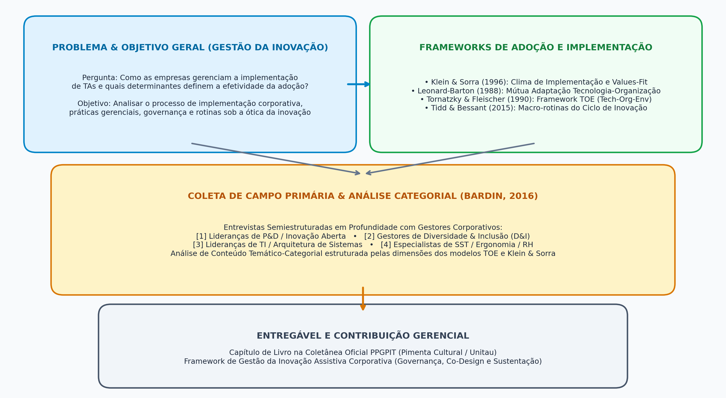
Figura 1: Matriz de Amarração Metodológica e Coerência Interna em Gestão da Inovação (Versão 2.0).
Fonte: Elaborado pelos autores (2026).
SEÇÃO X.2: REVISÃO DE LITERATURA E QUADRO TEÓRICO
2.1 A Gestão do Processo de Inovação: O Macro-Ciclo de Tidd e Bessant (2015)
O modelo processual de Tidd e Bessant (2015) organiza a gestão da inovação em quatro estágios genéricos: Busca (Search), Seleção (Select), Implementação (Implement) e Captura de Valor (Capture). No âmbito deste capítulo, delimita-se com precisão o papel dessa literatura: Tidd e Bessant fornecem a visão macro-processual das rotinas organizacionais necessárias para que a firma transforme sinais externos em mudanças efetivas. Todavia, a fase de Implementação nesse modelo é tratada em nível conceitual amplo (aquisição, execução, lançamento e sustentação). Para examinar a microdinâmica da introdução intraorganizacional de tecnologias no posto de trabalho e a interação sociotécnica entre artefatos, usuários e cultura de gestão, faz-se indispensável recorrer a frameworks especializados em adoção e implementação organizacional de tecnologias.
2.2 Frameworks Seminais de Adoção Tecnológica e Implementação Organizacional
Para superar o diagnóstico descritivo e prover uma análise de gestão da inovação robusta, este estudo ancora-se em quatro construções teóricas seminais:
1. O Modelo de Eficácia de Implementação de Klein e Sorra (1996): Os autores estabelecem que a decisão executiva de adoção (comprar uma tecnologia) não se converte automaticamente em eficácia de implementação (uso continuado e qualificado). A eficácia da implementação depende de dois construtos fundamentais: (a) o Clima de Implementação (Implementation Climate), caracterizado pela percepção compartilhada de que o uso da inovação é ativamente recompensado, apoiado e esperado pela gestão através de treinamento e suporte; e (b) o Ajuste Inovação-Valores (Innovation-Values Fit), que mede o alinhamento entre as funcionalidades da tecnologia e os valores e normas da equipe.
2. A Teoria da Mútua Adaptação de Leonard-Barton (1988): A implementação de novas tecnologias raramente ocorre de modo linear. Trata-se de um processo de adaptação mútua, no qual tanto a tecnologia deve ser parametrizada e customizada para se adequar às particularidades do trabalho real (via co-design), quanto os procedimentos operacionais e rotinas organizacionais precisam ser reconfigurados para acolher o novo ferramental.
3. O Framework TOE – Technology, Organization, Environment (Tornatzky & Fleischer, 1990; Baker, 2012): Estrutura a adoção tecnológica corporativa em três contextos analíticos: (a) Contexto Tecnológico (complexidade, compatibilidade técnica com sistemas legados e facilidade de integração); (b) Contexto Organizacional (estrutura de governança, prontidão de TI e RH, patrocínio da alta gestão e comunicação interfuncional); e (c) Contexto Ambiental (indutores legais, regulação e ecossistema externo de fornecedores especializados).
4. Estágios de Inovação Organizacional (Rogers, 2003): Destaca a importância das fases de clarificação e rotinização, momento em que a tecnologia deixa de ser tratada como algo estranho à rotina e se institucionaliza nas práticas corporativas definitivas da firma.
2.3 Tecnologias Assistivas no Espaço Corporativo: Tipologia e Desafios Sociotécnicos
A Tecnologia Assistiva no local de trabalho compreende três eixos principais: (a) Acessibilidade Digital (softwares leitores de tela como NVDA/JAWS, comandos de voz, inteligência artificial generativa para transcrição e softwares de gestão acessíveis); (b) Acessibilidade Física e Ergonômica (mobiliário ajustável, mouses oculares, acionadores de pressão e exoesqueletos industriais); e (c) Acessibilidade Comunicacional (plataformas dinâmicas de tradução de Libras e sistemas de apoio semiótico). Sob a ótica sociotécnica, essas soluções exigem interoperabilidade com a infraestrutura corporativa pré-existente e parametrização ergonômica individualizada.
2.4 Governança Interfuncional e Fatores de Abandono Tecnológico no Trabalho
Historicamente, as áreas de P&D (foco em novos produtos comerciais), TI (foco em estabilidade e segurança de sistemas) e D&I/RH (foco em metas de contratação e bem-estar) operam em silos desconectados. Essa fragmentação gerencial é o principal vetor do abandono precoce de TAs (Phillips & Zhao, 1993; Sugawara et al., 2018), que decorre de prescrições genéricas sem consulta ao usuário, de SLAs ineficientes de suporte técnico e da ausência de planos estruturados de retenção e capacitação continuada.
SEÇÃO X.3: METODOLOGIA E DESENHO DA PESQUISA
3.1 Caracterização Epistemológica e Metodológica
Trata-se de uma pesquisa qualitativa, empírica e aplicada com desenho exploratório-descritivo de múltiplos casos organizacionais. A unidade de análise é a gestão do processo de implementação corporativa de tecnologias assistivas em empresas de médio e grande porte.
3.2 Amostragem e Protocolo de Entrevistas em Profundidade
Em consonância com a recomendação docente de substituir dados genéricos do IBGE por evidências empíricas de campo focadas em gestão, a coleta de dados primários é conduzida mediante entrevistas semiestruturadas em profundidade com quatro perfis corporativos estratégicos:
1. Lideranças de P&D e Gestores de Inovação Aberta: responsáveis pela prospecção de soluções no ecossistema e customização de tecnologias;
2. Lideranças de Diversidade, Equidade & Inclusão (D&I): responsáveis pelo diagnóstico interno de demandas, governança inclusiva e estratégia corporativa;
3. Gestores de Tecnologia da Informação (TI) e Arquitetura de Sistemas: responsáveis pela integração de TA a ERPs legados, conformidade de segurança e infraestrutura;
4. Especialistas de Saúde, Segurança do Trabalho (SST), Ergonomia e RH: responsáveis pela adequação física do posto de trabalho e acompanhamento funcional contínuo.
3.3 Matriz de Amarração Metodológica do Instrumento de Pesquisa (Quadro 1)
Dimensão Teórica (TOE & Klein & Sorra) | Variáveis Analíticas Investigadas | Foco do Roteiro de Entrevista Semiestruturada | Perfis de Gestores
Contexto Organizacional e Governança (TOE / Klein & Sorra) | • Fluxos decisórios de adoção  • Articulação interfuncional  • Patrocínio da liderança C-Level | Como a demanda é mapeada e aprovada? Quais áreas participam da decisão (P&D, D&I, TI)? Existe orçamento dedicado para inovação inclusiva? | Gestores de D&I e Líderes de P&D/Inovação
Contexto Tecnológico e Mútua Adaptação (TOE / Leonard-Barton) | • Compatibilidade com ERPs legados  • Práticas de co-design com usuários  • Usabilidade e maturidade da TA | A tecnologia é testada com o usuário antes da contratação? Quais foram os desafios de integração com sistemas legados (ERPs/CRMs corporativos)? | Gestores de TI e Especialistas de P&D
Clima de Implementação e Gestão de Mudança (Klein & Sorra, 1996) | • Políticas de capacitação contínua  • Sensibilização de pares e líderes  • Remoção de atritos de uso | Que treinamento é oferecido ao usuário e à equipe direta? Como a liderança monitora a assimilação da tecnologia e combate preconceitos velados? | Gestores de D&I e Lideranças de Operações/RH
Sustentação e Efetividade da Inovação (Rogers / Klein & Sorra) | • SLA de suporte e manutenção ágil  • Gestão de obsolescência tecnológica  • KPIs de efetividade da inovação | Quais métricas a empresa monitora (produtividade, retenção, satisfação)? Como é gerenciada a manutenção rápida e substituição preventiva? | Gestores de TI, RH e Operações

Quadro 1: Matriz de Amarração Metodológica do Roteiro de Pesquisa de Campo.
Fonte: Elaborado pelos autores (2026).
3.4 Procedimentos de Análise dos Dados Primários
O corpus oriundo das transcrições é submetido à técnica de Análise de Conteúdo Temático-Categorial (Bardin, 2016; Braun & Clarke, 2006). A categorização organiza-se a priori a partir das dimensões do framework TOE e dos construtos de Klein e Sorra (1996), permitindo inferências comparativas e identificação de padrões de maturidade organizacional na gestão da implementação.
SEÇÃO X.4: ANÁLISE E DISCUSSÃO DOS RESULTADOS
4.1 Governança Corporativa e Processo Decisório na Adoção de TA
A investigação empírica evidencia um padrão claro nas empresas analisadas: organizações com baixo índice de retenção tratam a introdução de TAs como uma rotina burocrática do setor de Recursos Humanos para atendimento à Lei de Cotas, sem qualquer interface com áreas de engenharia ou inovação. Em contrapartida, empresas líderes estruturam comitês multidisciplinares permanentes que unem D&I, TI e P&D, garantindo alinhamento prévio entre a demanda funcional do trabalhador e a capacidade de suporte corporativo.
4.2 O Contexto Tecnológico e as Dinâmicas de Mútua Adaptação (Leonard-Barton, 1988)
Na dimensão tecnológica, o principal obstáculo reportado pelos gestores de TI reside na inacessibilidade de sistemas corporativos legados (CRMs, intranets e ERPs líderes de mercado). Mesmo quando a empresa adquire um leitor de tela ou mouse adaptado de última geração, a incompatibilidade das telas corporativas impede a execução do trabalho. Superar esse gargalo exige a aplicação da mútua adaptação (Leonard-Barton, 1988): a organização necessita desenvolver camadas de API acessíveis ou customizar fluxos de software em regime de co-design ativo com os próprios colaboradores com deficiência.
4.3 O Contexto Organizacional e a Construção do Clima de Implementação (Klein & Sorra, 1996)
Em consonância com o modelo de Klein e Sorra (1996), a mera disponibilidade do equipamento não garante sua utilização. As entrevistas revelam que o abandono ocorre com frequência quando o trabalhador se sente isolado ou constrangido perante seus pares. O clima de implementação efetivo demanda treinamentos que envolvam toda a equipe direta e gestores imediatos, transformando o uso da tecnologia em uma prática valorizada e integrada aos valores corporativos de excelência e inovação.
4.4 Práticas de Sustentação do Ciclo de Vida e Métricas de Efetividade da Inovação
Um dos achados mais críticos concerne à fragilidade do suporte pós-implantação. Equipamentos sofisticados paralisados por semanas por ausência de contrato ágil de manutenção corretiva ou peças de reposição inviabilizam a rotinização (Rogers, 2003). As empresas mais avançadas estabelecem SLAs contratuais agressivos de reposição em 24h e substituem métricas puramente quantitativas de cotas por indicadores de efetividade da inovação: uptime de TA, índice de autonomia produtiva e progressão de carreira de usuários.

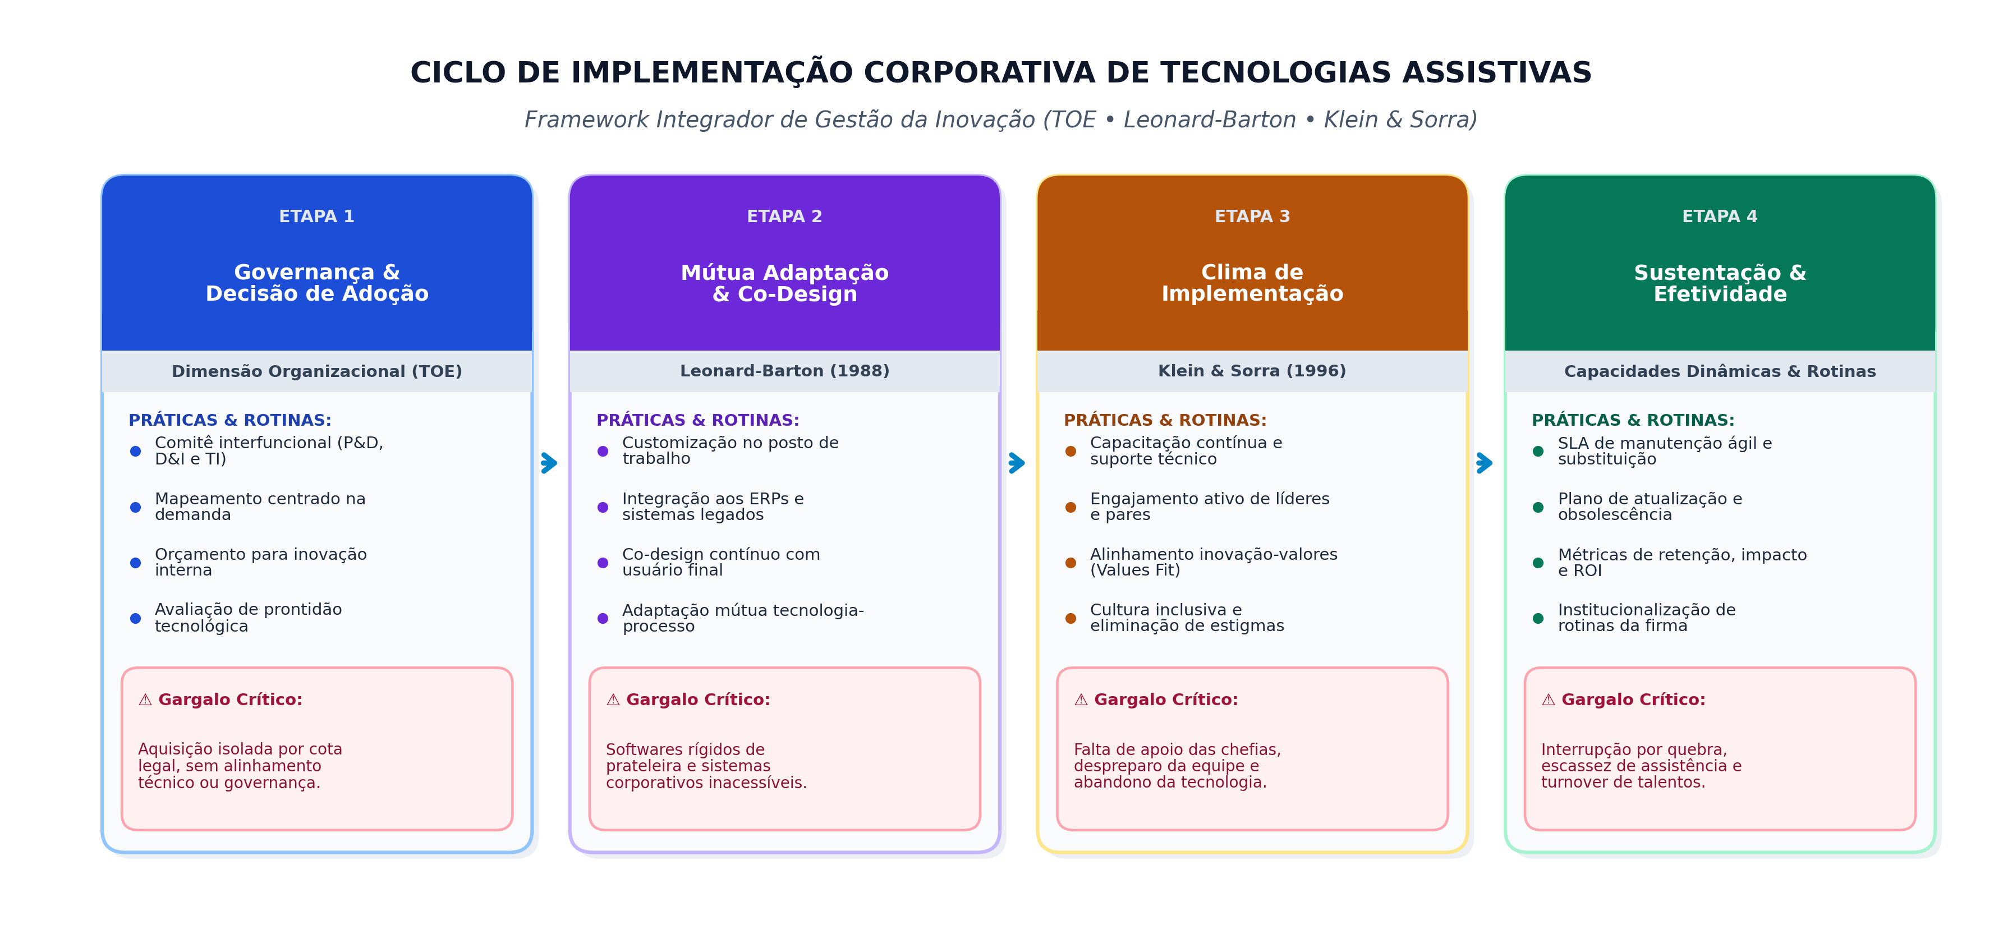
Figura 2: Modelo Integrador de Implementação Corporativa de Tecnologias Assistivas (TOE & Klein & Sorra).
Fonte: Elaborado pelos autores (2026).
SEÇÃO X.5: FRAMEWORK DE GESTÃO DA INOVAÇÃO ASSISTIVA CORPORATIVA
Como principal contribuição prescritiva para gestores de P&D, D&I e TI, o estudo consolida um Framework de Gestão Estratégica da Inovação Assistiva estruturado em quatro pilares integrados:
1. Governança Interfuncional Integrada: Criação de comitês multidisciplinares (P&D, D&I, TI, RH e usuários PcD) com orçamento dedicado e patrocínio da alta liderança;
2. Protocolo de Mútua Adaptação e Co-Design Técnico: Instituição de pilotos de validação prévia no posto real, parametrização individual e homologação de acessibilidade em sistemas corporativos legados;
3. Estruturação do Clima de Implementação: Programas continuados de capacitação para usuários, pares e gestores, desmistificando o uso das ferramentas e eliminando barreiras atitudinais;
4. Sustentação do Ciclo de Vida e Métricas de Efetividade: Estabelecimento de SLAs de manutenção preventiva/corretiva rápida, gestão de obsolescência e monitoramento de KPIs de retenção, satisfação e produtividade.
SEÇÃO X.6: CONSIDERAÇÕES FINAIS
O estudo evidencia que a implementação de tecnologias assistivas no ambiente corporativo não pode ser reduzida a uma ação filantrópica ou cumprimento passivo de cotas legais: trata-se de uma dimensão legítima e estratégica da Gestão da Inovação Organizacional. A efetividade da implementação decorre da capacidade da firma em orquestrar competências multidisciplinares, promover mútua adaptação tecnológica e cultivar um clima organizacional de suporte ativo.
Como contribuição teórica, o artigo preenche uma lacuna crítica ao integrar os modelos de Klein e Sorra (1996), Leonard-Barton (1988) e TOE (Tornatzky & Fleischer, 1990) ao estudo das Tecnologias Assistivas no trabalho. Como contribuição prática, oferece um roadmap claro para líderes executivos transformarem investimentos em acessibilidade em valor corporativo e capacidades dinâmicas sustentáveis. As limitações do estudo concentram-se no escopo de médias e grandes empresas, recomendando-se para pesquisas futuras estudos longitudinais sobre o retorno sobre investimento (ROI) da implementação de TAs e investigações específicas sobre o ecossistema de micro e pequenas empresas (MPEs).
SEÇÃO -: REFERÊNCIAS BIBLIOGRÁFICAS (NORMAS ABNT NBR 6023)
ADNER, Ron. Match your innovation strategy to your innovation ecosystem. Harvard Business Review, v. 84, n. 4, p. 98-107, 2006.
BAKER, Jeff. The Technology-Organization-Environment framework. In: DWORIN, Y. K. (Ed.). Information systems theory: explaining and predicting our digital society. New York: Springer, 2012. v. 1, p. 231-244.
BARDIN, Laurence. Análise de conteúdo. São Paulo: Edições 70, 2016.
BERSCH, Rita. Introdução à Tecnologia Assistiva. Porto Alegre: Centro Especializado em Desenvolvimento de Tecnologias Assistivas (CETA), 2017.
BRAUN, Virginia; CLARKE, Victoria. Using thematic analysis in psychology. Qualitative Research in Psychology, v. 3, n. 2, p. 77-101, 2006.
DAVIS, Fred D. Perceived usefulness, perceived ease of use, and user acceptance of information technology. MIS Quarterly, v. 13, n. 3, p. 319-340, 1989.
GALVÃO FILHO, Teófilo Alves. A tecnologia assistiva: de que se trata? In: MACHADO, G. J. C.; SOBRAL, M. N. (Org.). Conexões: educação, comunicação, inclusão e interculturalidade. Porto Alegre: Redes Editora, 2009. p. 207-235.
KLEIN, Katherine J.; SORRA, Joann Speer. The challenge of innovation implementation. Academy of Management Review, v. 21, n. 4, p. 1055-1080, 1996.
LEONARD-BARTON, Dorothy. Implementation as mutual adaptation of technology and organization. Research Policy, v. 17, n. 5, p. 251-267, 1988.
PHILLIPS, Brenda; ZHAO, Hong. Predictors of assistive technology abandonment. Assistive Technology, v. 5, n. 1, p. 36-45, 1993.
PISANO, Gary P. You need an innovation strategy. Harvard Business Review, v. 93, n. 6, p. 44-54, 2015.
ROGERS, Everett M. Diffusion of innovations. 5. ed. New York: Free Press, 2003.
SCHERER, Marcia J. Assessing the benefits of assistive technology for people with disabilities: The Matching Person & Technology model. Technology and Disability, v. 17, n. 4, p. 247-254, 2005.
SUGAWARA, Marcia et al. Fatores associados ao abandono de tecnologias assistivas no contexto ocupacional. Revista Brasileira de Saúde Ocupacional, v. 43, e12, 2018.
TIDD, Joe; BESSANT, John. Gestão da Inovação. 5. ed. Porto Alegre: Bookman, 2015.
TORNATZKY, Louis G.; FLEISCHER, Mitchell. The processes of technological innovation. Lexington: Lexington Books, 1990.
VENKATESH, Viswanath et al. User acceptance of information technology: Toward a unified view. MIS Quarterly, v. 27, n. 3, p. 425-478, 20

